**目录**

**1.底盘······································3**

1-1.装甲板···································3

1-2.RFID····································3

1-3.拖拽····································3

1-4.刷卡····································3

1-5.舵轮····································3

1-5-1.轮

1-5-2.舵

1-5-3.其他

1-6.电池····································4

1-7.电源管理··································4

1-8.NUC·····································5

1-9.灯条*（注“*”均为航空头接线）·······················5

1-10.定位*···································5

1-11.裁判系统*·································5

1-12.电路板···································5

1-12-1.24V->19V

1-12-2.USB2CAN

1-12-2-1.4路CAN初步安排

1-12-2-2.中心板初步安排

1-12-3.USB2GPIO

1-12-3-1.DBUS

1-12-3-2.GPIO

1-12-3-3.电源模块串口

1-12-4.电子开关

1-13.翻转····································7

**2.云台······································8**

2-1.云台三轴··································8

2-1-1.升降

2-1-2.前后

2-1-3.左右

2-2.机械臂三轴·································8

2-3.电磁阀驱动·································8

2-4.电磁阀&气泵·································9

2-4-1.电磁阀

2-4-2.气泵

2-4-3.其他

2-5.摄像头···································9

2-5-1.图传摄像头*

2-5-2.视觉摄像头

2-5-3.其他

**3.附录：建议···································10**

3-1.布线相关··································10

3-2.电路板相关·································10

3-2-1.电路板z轴参数

3-2-1-1.24V->19V

3-2-1-2.USB2CAN

3-2-1-3.USB2GPIO

3-2-1-4.电磁阀驱动

3-2-1-5.电子开关

3-2-2.电路板摆放

3-3.检修相关··································10

3-4.关于摆放电机································12

**图例目录**

图 1：四个装甲板连接电源管理模块·························3

图 2：4个舵轮接到2个中心板···························4

图 3：电源管理模块接线示意图···························4

图 4：24V->19V供电模块示意图···························5

图 5：USB2CAN模块示意图·····························6

图 6：USB2GPIO模块示意图·····························6

图 7：电子开关模块示意图·····························7

图 8：电磁阀驱动模块示意图····························8

图 9：电机安装方向示例·····························12

**图表目录**

表 1：启动前检查项································10

表 2：异常现象··································11

表 3：版本说明··································13

（注：本文档所有接线图皆为示意，不代表最终接线！

（20XX）*为当年工程接完后的方案说明

考虑到文档中部分描述可能存在歧义，特在此做阅读前说明：文中“不需要特意预留位置”“可能需要预留位置”“需要预留位置”均指代接线，而不是模块）

**1.底盘**

1-1.装甲板

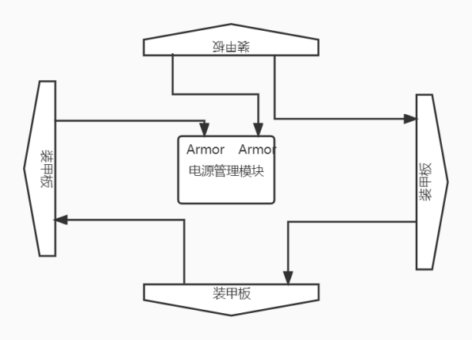接线为两两相连，其中相邻的任意两个引出两条接电源管理模块的两个Armor接口。不考虑延长，不需要特意预留位置。

图 1：四个装甲板连接电源管理模块

1-2.RFID

接线为从RFID模块接到电源管理模块的RFID接口。不考虑延长，不需要特意预留位置。

1-3.拖拽

接线为电机接电调，电调接中心板。基本不考虑延长，需要为电调预留位置。

1-4.刷卡

接线为电机接电调，电调接中心板。基本不考虑延长，需要为电调预留位置。

1-5.舵轮

1-5-1.轮

轮电机：电机接电调，电调放置在轮旁边的固定件处，电调线（CAN与电源）接滑环后进入波纹管。

细节：1.电机线容易摩擦到滑环底部的铝材，建议设法隔断产生摩擦的部位、或固定件多给孔位以确保电机线能够悬空；2.电调线较长，并且滑环下来的线还需要焊一个XT30，通常会想办法绕在电调上，会造成接线较为难受、有与悬挂等产生干涉的风险，但无较好建议。

滑环之上的线（要接到中心板）考虑延长，需要预留走线空间。

1-5-2.舵

舵电机：电机与电调一体化，直接将CAN和电源线与轮的线一起进入波纹管接到中心板，考虑延长，需要预留走线空间。

1-5-3.其他

舵、轮的线均需延长，而且因为存在悬挂，要把进入铝管前的那段线留长一点，不然悬挂在上下起伏时会扯到线。此处避免升降机构压到线。

（2022）*目前新工程基本接完后的方案：把舵轮的线合在一起进波纹管从铝管上走到中心板。波纹管线与滑环线有模块化设计，可快速拆装检查。轮的电调线仍采用绑在电调上的方案，无更好解决方案。

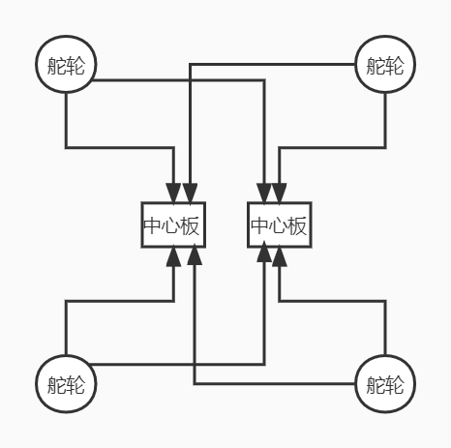图 2：4个舵轮接到2个中心板

1-6.电池

接线为：由底盘电池为电源管理模块供电，而云台电池接入电子开关供电端。考虑延长，不需要特意预留位置。后续相关接线将在1-7详细说明。

1-7.电源管理

由底盘电池供电，RFID接口接RFID模块，几个航空头接口分别接灯条模块、定位模块、图传模块和裁判系统（黑），电源模块串口与USB2GPIO的串口连接，串口线为交叉线，两个Armor接口接装甲板（详情参考1-1），Chassis接口一分二后接入舵轮中心板（两个），Gimbal接口接入电子开关控制端口，MiniPC接口与24V->19V输入接口连接。该模块相当重要，连接相当多的模块，一定要做好预留！

（2022）*22工程在22分区赛中表现出底盘全掉CAN上层CAN还在的问题，怀疑是Chassis提供功率无法驱动工程底盘，故用两个电子开关，Gimbal和Chassis仅作控制用，由电池直接供电，mos管扩流。

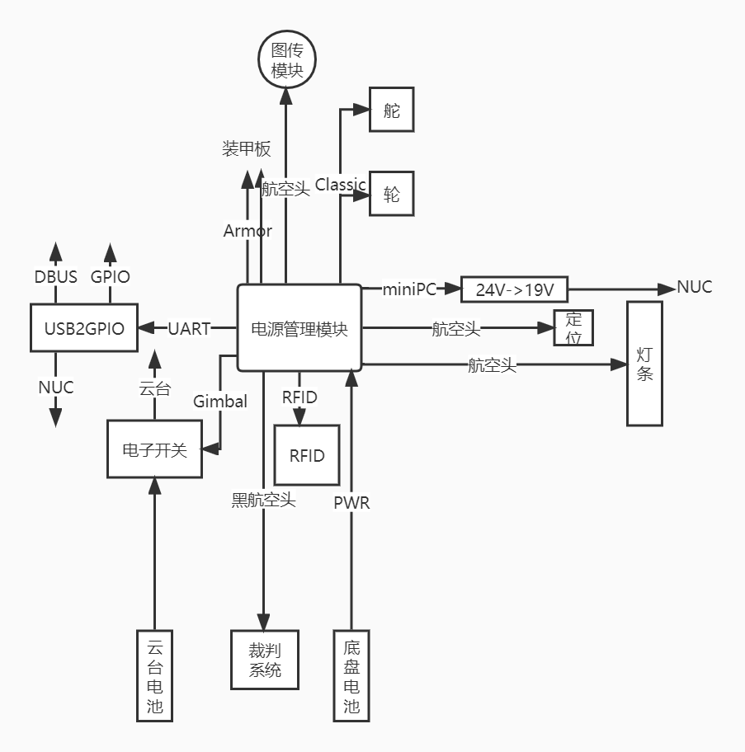图 3：电源管理模块接线示意图

1-8.NUC

1.一个外部USB3.0接视觉摄像头，考虑延长，需要预留位置卡住/顶住USB接头。

2.从内部引出USB2.0接USB2CAN。(有且仅有一个，注意，这条线相当容易松，一定要做好固定和保护！)

3.USB2GPIO接内部USB3.0（注意事项同上）

4.电源与24V->19V输出端的电源线连接，考虑延长，需要预留位置。

5.网线接出来固定好就行，不考虑延长，需要预留位置。

1-9.灯条*

接线为用航空头连接电源管理模块，考虑延长，不需要特意预留位置，但灯条模块位置需设计好。

1-10.定位*

接线为用航空头连接电源管理模块，考虑延长，不需要特意预留位置，但定位模块位置需设计好。

1-11.裁判系统*

接线为用航空头（黑）连接电源管理模块，不考虑延长，不需要特意预留位置，但裁判系统模块位置需设计好。

1-12.电路板

1-12-1. 24V->19V供电模块

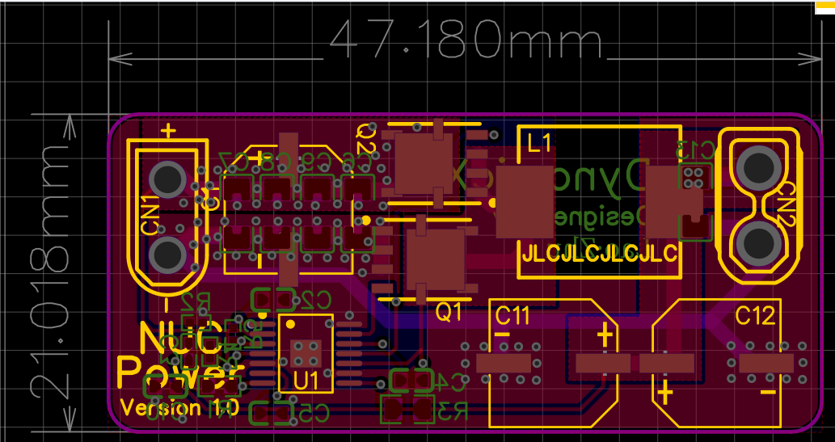由电源管理模块MiniPC接口引出作为输入，输出接NUC电源。需要预留位置。

图 4：24V->19V供电模块示意图

1-12-2. USB2CAN

从NUC内部接出USB2.0接USB2CAN，四个CAN分别接四个中心板的CAN线，四角可固定，圆孔半径2.7mm。需要预留位置。

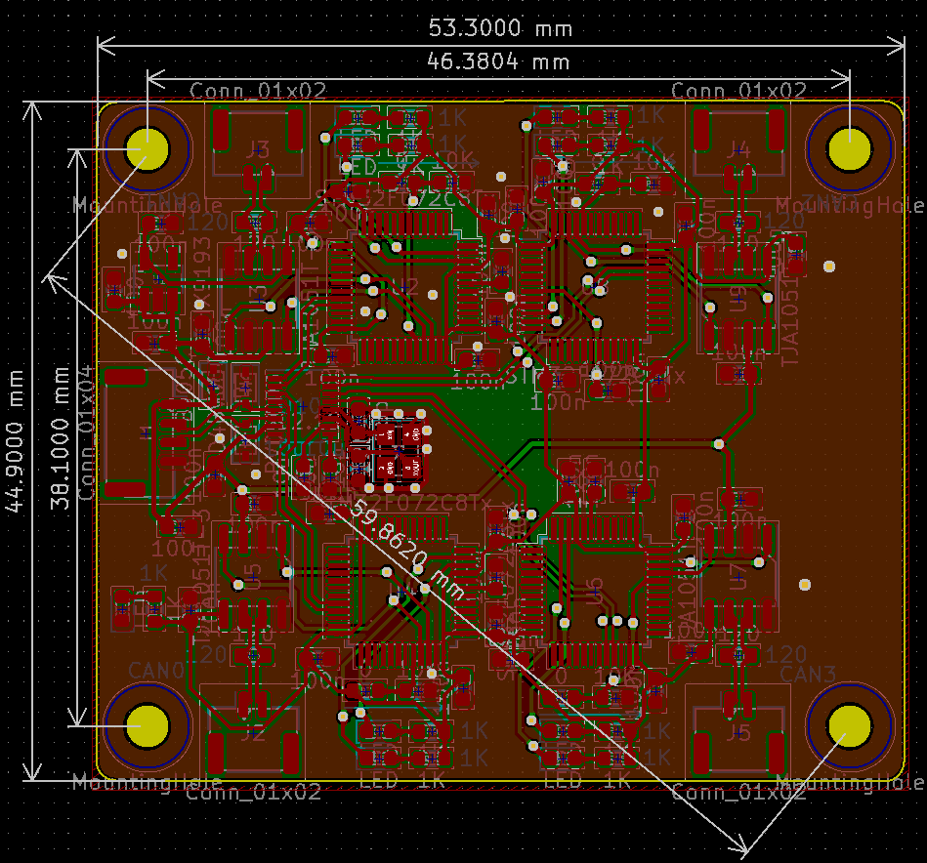图 5：USB2CAN模块示意图

1-12-2-1.4路CAN目前安排

CAN0:左前舵ID1（+4），左后舵ID2（+4），右后舵ID3（+4），右前舵ID4（+4），拖拽ID2

CAN1:左升降ID1,左前后ID2 ,右前后ID3，右升降ID4，下翻转ID5，上翻转ID6

CAN2：图传PITCH轴ID1，图传YAW轴ID2，机械臂左右ID3，机械臂PITCH轴ID4，机械臂YAW轴ID5，机械臂ROLL轴ID6

CAN3:左前轮ID1，左后轮ID2，右后轮ID3，右前轮ID4，右翻转ID5，左翻转ID6

1-12-2-2.中心板目前安排

机械臂附近一个、底盘三个的布局。

1-12-3. USB2GPIO模块

从NUC内部接出USB3.0接USB2GPIO，不考虑延长，需要特意预留位置。

四角可固定，圆孔半径2.7mm。需要预留位置。

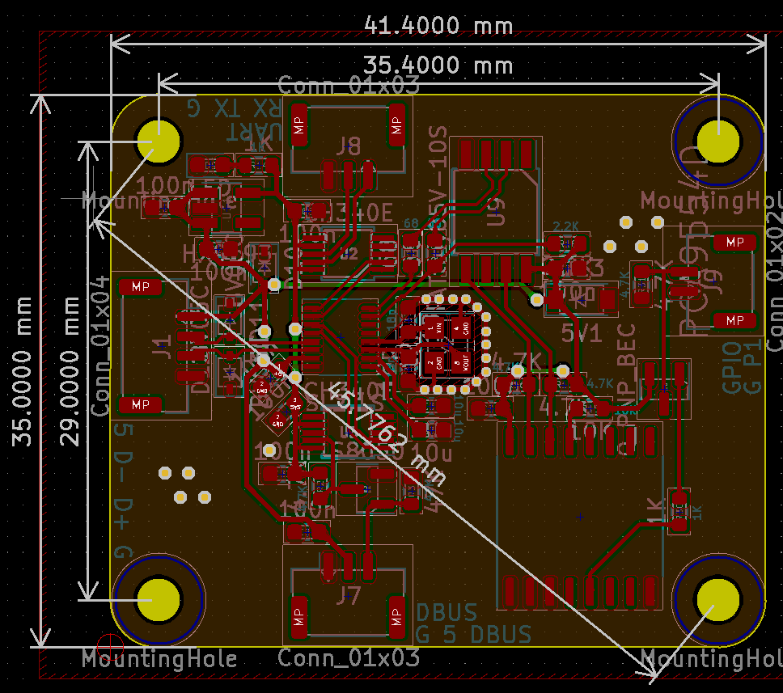图 6：USB2GPIO模块示意图

1-12-3-1. DBUS模块

接线为DBUS模块连接USB2GPIO板子的DBUS接口，不考虑延长，不需要特意预留位置，但DBUS模块位置需设计好，注意线长有限。

1-12-3-2. GPIO

接线为GPIO接口与电磁阀驱动GPIO接口连接，考虑延长，不需要特意预留位置。（详情参考2-3）

1-12-3-3. 电源模块串口

接线为UART接口接电源管理模块串口，不考虑延长，不需要特意预留位置。（详情参考1-7）

1-12-4.电子开关

接线为输入端接云台电池，输出端接云台电源总线，控制端接由电源管理模块Gimbal接口引出线连接，两角可固定，圆孔半径2.7mm。需要预留位置。

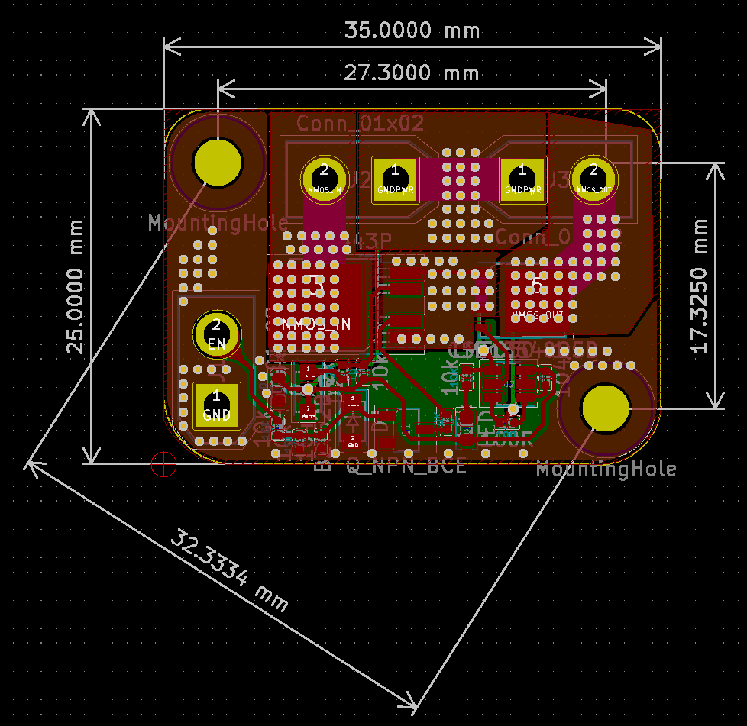图 7：电子开关模块示意图

1-13.翻转

接线为电机接电调，电调接中心板。考虑延长，需要为电调预留位置。此处接线与电调较多，建议多预留一些位置。

（2022）*目前新工程基本接完后的方案：目前翻转跟着云台动，其中三个电机都离右拖链较近，一个电机距离较远和气泵线一起走到右拖链，然后电源线合为一根，CAN线合为两根进右拖链向下走。

**2.云台**

2-1.云台三轴

2-1-1.升降

接线为电机接电调，电调接中心板。考虑延长，需要为电调预留位置。此处走线会走拖链。

（2022）*目前新工程基本接完后的方案：由于没有提前设计好升降电机到云台固定平台的拖链，临时加了两条5X5的小拖链用于走线，开始有一定的干涉和拖链强度不高、打印件强度不高的问题，目前已基本解决。升降部分有两条大拖链，左边涉及CAN1线路，CAN2线路和气泵&电磁阀线路，其中CAN1电源线与CAN线均为一分四，在拖链上有两个入口一个出口。前后电机通过升降大拖链的一分四的上入口进入拖链。右边涉及翻转线路、图传线路和视觉摄像头线路。

2-1-2.前后

接线为电机接电调，电调接中心板。考虑延长，需要为电调预留位置。此处走线会走拖链，且可能会用弹簧线连接，需要预留位置。

（2022）*目前新工程基本接完后的方案：由于新工程机械臂引出线路较少，故只在左边装了拖链。前后电机通过升降大拖链的一分四的下入口进入拖链。

2-1-3.左右

接线为电机接电调，电调接中心板。考虑延长，需要为电调预留位置。此处走线会走拖链，且大概率会集机械臂全部走线于一体，需要考虑预留较多的空间且做好保护措施。

（2022）*目前新工程基本接完后的方案：左右部分只有一条拖链，走了CAN2线路和两条气管，机械臂与气管略微干涉，影响不大，线路出拖链后通过波纹管连接到前后拖链。

2-2.机械臂三轴

接线为电机接电调，电调接中心板。考虑延长，需要为电调、走线预留位置。

（2022）*目前新工程基本接完后的方案：机械臂部分一共只有四个电机，在中心板汇总后走出一条CAN2总线进入拖链，所有部分均有束线管、波纹管或铝管保护。中心板保护盒曾因预留接线位置过小而改动，机械臂PITCH轴过线的打印件因强度问题进行过更换，机械臂碳管在完全下垂状态下会与链条和螺丝干涉，所有电调均未做保护。

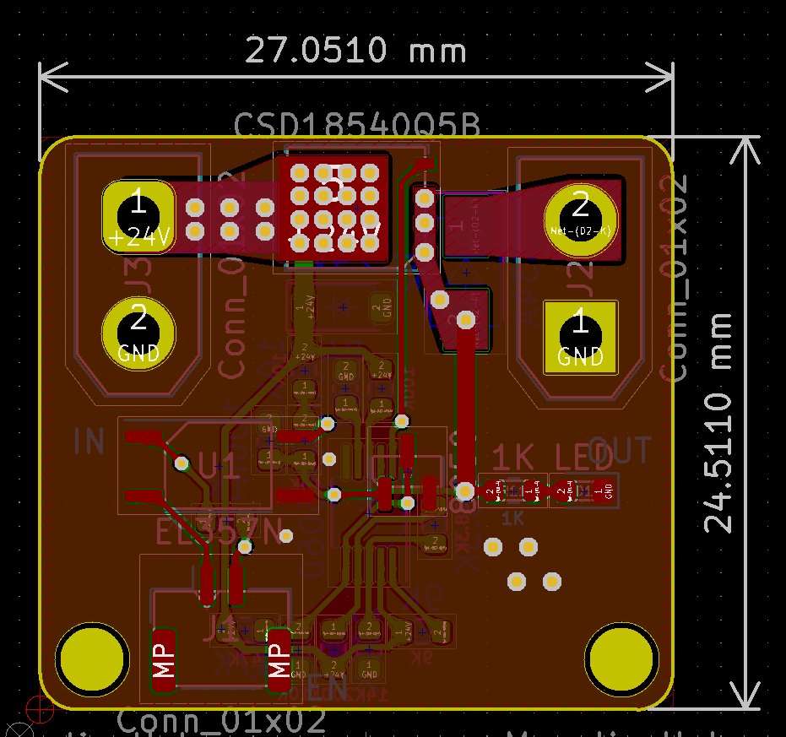2-3.电磁阀驱动（常称为GPIO）

图 8：电磁阀驱动模块示意图

接线：

1.GH1.25——控制端，控制电磁阀通断。接底盘的USB2GPIO，需延长。

2.输入端——接24V电源，需延长。

3.输出端——接两个电磁阀，需延长。

(注：此处可能会用到较多一分二的电源线，建议预留多一点空间。)

（2022）*在输出添加肖特基二极管后仍会出现烧芯片问题，怀疑是输入电流有一个很大的瞬时值。

2-4.电磁阀&气泵

2-4-1.电磁阀

连接气管和电磁阀驱动的输出端，不考虑延长，可能需要预留位置。两个电磁阀的位置需要提前设计好，而控制线接头是XT30、且控制线较长，注意预留空间。

2-4-2.气泵

24V电源线一分二后连接两个气泵，需要预留位置，两个气泵的位置也需要提前设计好。由于气泵占空间较大，所以不要把其他模块和气泵挨太近，否则不好走线，或者在保护壳上打孔也可，但也要考虑到对电源线的保护、以及电源线的固定。

2-4-3.其他

（2022）*目前新工程基本接完后的方案：电磁阀和气泵的线均进入波纹管走到升降拖链，由一条一分四电源线经升降拖链走到云台固定平台，电磁阀线与电磁阀驱动板输出端连接，气泵线直接与铝管中CAN2线路一分四总线连接。波纹管线与其他部分均做了模块化设计，便于快速拆装检查。

2-5.摄像头

2-5-1.图传摄像头*

图传摄像头：任一个航空头连接至底盘电源管理模块，考虑延长。

云台电机接线为：电机接电调，电调接中心板。考虑延长，需要为电调预留位置。

2-5-2.视觉摄像头

接NUC的外部USB3.0，考虑延长。详情参考2-6-1。

2-5-3.其他

（2022）*目前新工程基本接完后的方案：云台两个电机属于CAN2线路一部分，电源线与CAN线合并后进入右拖链，与CAN2总线汇合后从右边铝管往下接到中心板。

**3.附录：建议**

3-1.布线相关

为航空头、XT30等较粗的转接口提供合适的孔位，以减少线路的转接和焊接；为走线提供凹槽，方便藏线，在布线完毕后加盖保护；注意拖链、弹簧线等处干涉问题，以减少对线路的磨损和拉扯。

3-2.电路板相关

3-2-1.电路板z轴参数

3-2-1-1.24V->19V

最高处约10mm。

3-2-1-2.USB2CAN

最高处约7mm。

3-2-1-3.USB2GPIO

最高处约7mm。

3-2-1-4.电磁阀驱动

最高处约16mm。

3-2-1-5.电子开关

最高处约16mm。

3-2-2.电路板摆放

电路板x、y、z轴及孔洞数据已给出，希望能为每个电路板都提供固定位和保护，并做好减重孔以方便观察。

3-3.检修相关（以下内容来自旧工程检修单，做了一些改动）

启动前检查项

|  |  |  |  |
| --- | --- | --- | --- |
| 检查项 | 检查方法 | 异常处理 | 检查无误 |
| 电池电量 | 短按电池按钮，查看电量 | 更换电池 |  |
| 上电 | 短按电池按钮后长按 | 更换电池 |  |
| 模块离线 | 若有模块离线，主控模块上会显示 | 重新执行上电步骤或联系赛务 |  |
| 裁判系统图传 | 检查裁判系统图传是否亮绿灯，若亮绿灯，向摄像头比ok手势，等待云台点头，与操作手沟通成功。 | 重新执行上电步骤或联系赛务 |  |
| 底盘电机 | 向摄像头比"跟我来"手势，注意观察工程是否可以正常向前后左右四个方向移动，观察轮子是否有松动迹象。 |  |  |
| 云台电机 | 向摄像头比"旋转"手势，注意观察云台是否可以正常顺时针逆时针转动。 |  |  |

表 1：启动前检查项

异常现象

|  |  |  |
| --- | --- | --- |
| 异常现象 | 处理方案 | 对应标签线或问题查找处 |
| 轮电机不动、  读不到CAN3 | 1.检查是否上电成功，否则 ①某个轮的电源线断了；②CAN3中心板没有电源接入。  2.检查CAN线。 | CAN3中心板：  标签：轮1~4 |
| 舵电机不动、读不到can0 | 1.检查是否上电成功，否则 ①某个轮的电源线断了；②CAN0中心板没有电源接入。  2.检查CAN线。 | CAN0中心板：  标签：舵1~4 |
| 拖拽电机不动 | 1.检查是否上电成功，否则 ①电源线断了；②CAN0中心板没有电源接入。  2.检查CAN线 | CAN0中心板：拖拽 |
| 刷卡电机不动 | 同上，在CAN0 | CAN0中心板：刷卡 |
| 底盘/升降/前后/左右/翻转机构/机械臂电机都没电 | 原因：裁判系统控制的。  解决：调为离线模式，或连接wifi（详细询问控制）。若不行，则可能是串口收发有问题。 | 裁判系统主控 |
| 上下两个翻转电机不动 | 1.检查是否上电成功，否则 ①电源线断了；②CAN1中心板没有电源接入。  2.检查CAN线 | CAN1中心板：翻下 |
| 左右两个翻转电机不动 | 1.检查是否上电成功，否则 ①电源线断了；②CAN3中心板没有电源接入。  2.检查CAN线 | CAN3中心板：翻上 |
| 机械臂、图传电机不动、  读不到CAN2 | 1.检查是否上电成功，否则 ①电源线断了；②CAN2中心板没有电源接入  2.检查CAN线。 | CAN标签：CAN2；  电源标签：CAN2； |
| 升降、前后电机不动、  读不到CAN1 | 1.检查是否上电成功，否则 ①电源线断了；②CAN1中心板没有电源接入  2.检查CAN线。 | CAN标签：CAN1；  电源标签：CAN1； |

表 2：异常现象

3-4.关于摆放电机

机械在安装电机前注意电机线的朝向，在不干涉的前提下尽量朝向有利于电路接线的朝向，建议先咨询电路后再进行安装。

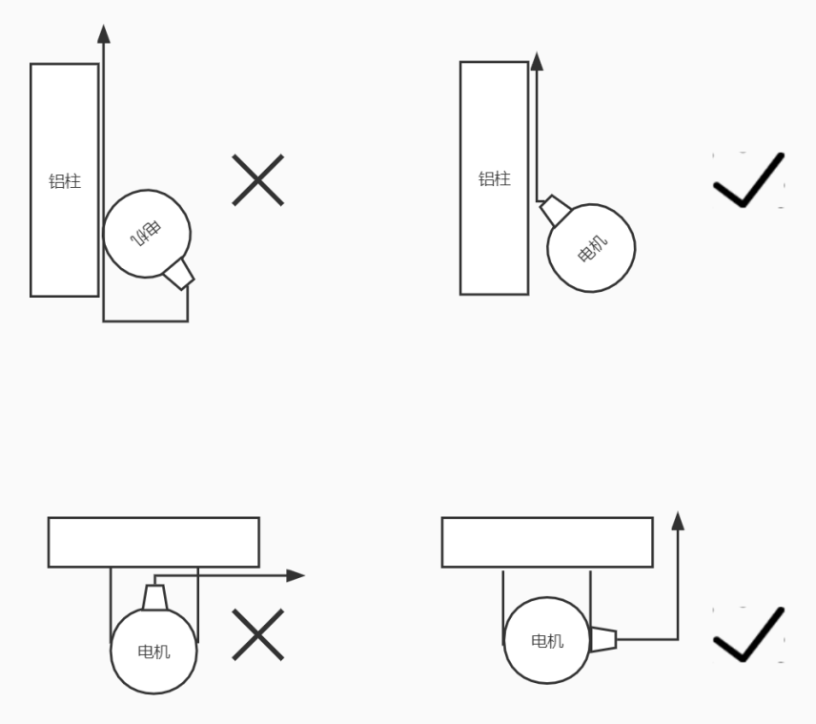图 9：电机安装方向示例

# 版本说明

改变子版本号：1、进行修改并发起检查后；2、互相传阅并有更改时。

改变主版本号：正式发布时。

|  |  |  |  |
| --- | --- | --- | --- |
| 版本 | 详情 | 编者 | 日期 |
| 0.1 | 大纲修订、正文编写 | ST | 22.7.31 |
| 0.2 | 修改部分细节 | ZSL | 22.8.1 |
| 1.0 | 第一版最终修订 | ST | 22.8.2 |
| 1.1 | 修改部分细节 | ST | 22.9.6 |
| 1.2 | 更新到22新工程 | ST | 22.10.18 |
| 1.3 | 23赛季总结 | ST | 23.10.1 |
|  |  |  |  |
|  |  |  |  |
|  |  |  |  |

表 3：版本说明